新 书 推 荐

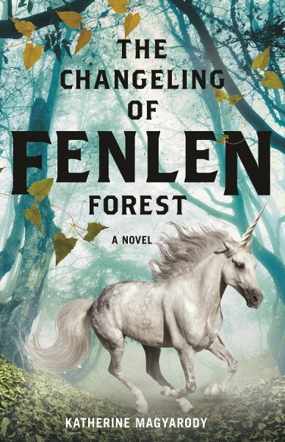
中文书名：《芬伦森林的失踪疑云》
英文书名：THE CHANGELING OF FENLEN FOREST
作 者：Katherine Magyarody
出 版 社：Yellow/Dog Great Plains Publications
代理公司：Transatlantic Agency /ANA/
出版时间：2019年5月
代理地区：中国大陆、台湾
页 数：222页
审读资料：电子文稿
类 型：儿童文学YA

内容简介：

伊丽莎白自以为已经对阴暗的芬伦森林了解颇深。然而后来，她视如珍宝的小独角兽希达竟然失踪了，为了寻找希达的下落，伊丽莎白孤身闯入了一个奇幻之境。由于伊丽莎白长得和当地的一个失踪女孩儿毫无二致，因此当地人竟然认为她是一个居心叵测的冒名顶替者。
如果伊丽莎白能成功找到失踪的小独角兽，并解开那个不知去向的女孩的秘密，那么她能化解人们内心的恐惧，防止其转化为难解之仇吗？为了解开这个愈加扑朔迷离的谜团，伊丽莎白结交了一个英俊潇洒的牧羊人，他的所见所闻与这片森林中不为人知的秘密有着千丝万缕的联系。除此之外，伊丽莎白还紧紧跟踪了一群野生独角兽，它们的所到之处也许暗藏着能够解开谜团的线索。

作者简介：

凯瑟琳·马加洛迪(Katherine Magyarody)在安大略省多伦多长大。在攻读英语语言文学博士学位时，她研究了维多利亚统治时代青少年的生活状况，并私下创作了相关小说。2017年，凯瑟琳凭借短篇小说《金鹰》(Goldhawk)获得了为新兴作家设置的罗伯特·J·道写作奖。凯瑟琳喜欢利用空闲时间去参加徒步旅行，还经常心血来潮地自创一些美味菜肴。她目前和家人住在康涅狄格州。

谢谢您的阅读！
请将回馈信息发至：杨晓蕾（Alisa Yang）
安德鲁﹒纳伯格联合国际有限公司北京代表处
北京市海淀区中关村大街甲59号中国人民大学文化大厦1705室, 邮编：100872
电话：010-82509406
传真：010-82504200
Email: Alisa@nurnberg.com.cn
网址：www.nurnberg.com.cn
微博：http://weibo.com/nurnberg
豆瓣小站：http://site.douban.com/110577/
微信订阅号：ANABJ2002

